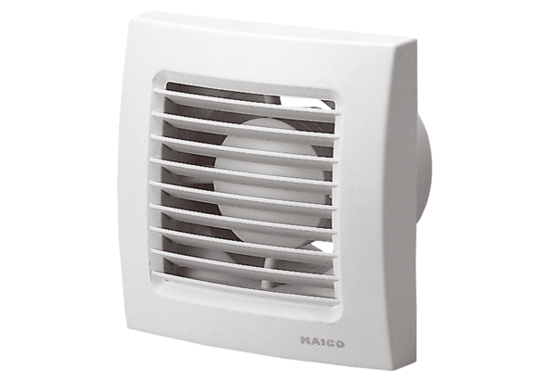Aérateur pour petites pièces ECA 120 FUnité de conditionnement : 1 pièceGamme: A
Numéro de référence : 0084.0008Fabricant : MAICO

